个 人 简 历
- 王冰冰 -
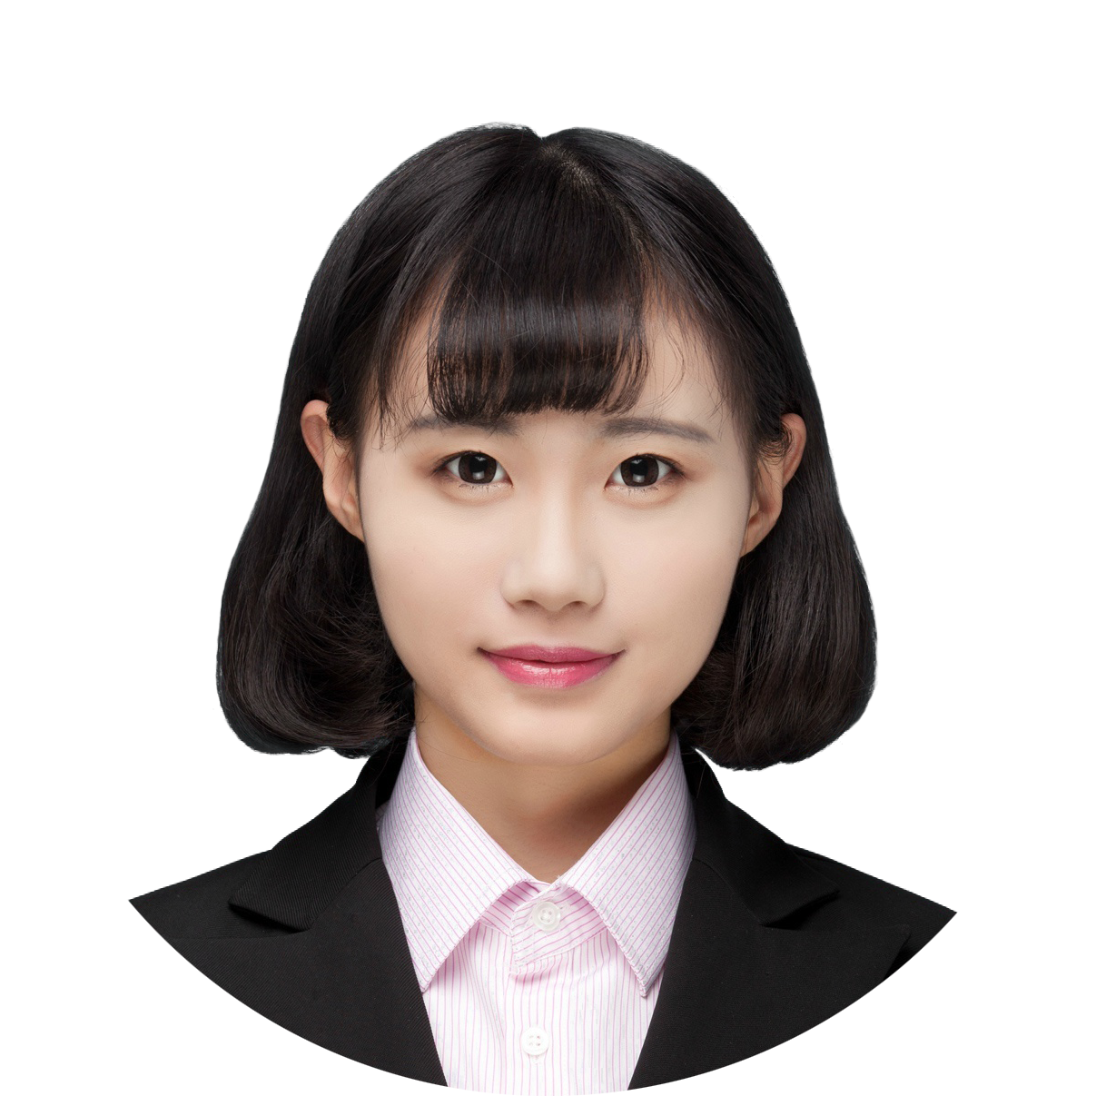
王冰冰
求职意向：平面设计师
教育背景

基本资料

联系方式

获得证书

平面设计师
xxxx设计服务有限公司/ 20xx.5 – 20xx.5

- 负责企业画册设计、标志设计、产品包装设计、杂志广告跨页设计、户外广告设计
- 对公司的网站后台周期性的修改和维护
- 对公司所有的宣传广告全程负责一直到完成阶段
- 负责自己品牌化妆品包装设计负责自己品牌化妆品包装设计负责自己品牌化妆品包装设计

平面设计师
xxxx设计服务有限公司/ 20xx.5 – 20xx.5
- 负责企业画册设计、标志设计、产品包装设计、杂志广告跨页设计、户外广告设计
- 对公司的网站后台周期性的修改和维护
- 对公司所有的宣传广告全程负责一直到完成阶段
- 负责自己品牌化妆品包装设计负责自己品牌化妆品包装设计负责自己品牌化妆品包装设计
邮箱
hello@123456.com
电话
13123456789
微信
@1234567
- 证书一
- 证书二
- 证书三
- 证书四
- 证书五
姓名：王冰冰
年龄：24岁
民族：汉族
籍贯：山东
xxxx设计学院 20xx - 20xx
设计专业 本科
xxxx设计学院 20xx - 20xx
设计专业 硕士
工作经历

王冰冰
求职意向：平面设计师
NEGOTIATING
RESEARCH
WORDPRESS
PHOTOSHOP
COPYWRITING
技能

自我评价

工作经历（续上页）

平面设计师
亮亮图文设计服务有限公司/ 20xx.5 – 20xx.5

平面设计师
亮亮图文设计服务有限公司/ 20xx.5 – 20xx.5

平面设计师
亮亮图文设计服务有限公司/ 20xx.5 – 20xx.5

- 如果没有太多内容，只用第一页即可。产品包装设计、杂志广告跨页设计、户外广告设计
- 如果没有太多内容，只用第一页即可。对公司的网站后台周期性的修改和维护
- 如果没有太多内容，只用第一页即可如果没有太多内容，只用第一页即可如果没有太多内容。
- 负责企业画册设计、标志设计、产品包装设计、杂志广告跨页设计、户外广告设计
- 对公司的网站后台周期性的修改和维护
- 对公司所有的宣传广告全程负责一直到完成阶段
- 负责自己品牌化妆品包装设计负责自己品牌化妆品包装设计负责自己品牌化妆品包装设计亮亮图文旗舰店https://liangliangtuwen.tmall.com
- 负责企业画册设计、标志设计、产品包装设计、杂志广告跨页设计、户外广告设计
- 对公司的网站后台周期性的修改和维护
- 对公司所有的宣传广告全程负责一直到完成阶段
- 负责自己品牌化妆品包装设计负责自己品牌化妆品包装设计负责自己品牌化妆品包装设计
EXPERIENCE

- 修改为自己的自我评价内容。段前间距设置为0.2行。
- 修改为自己的自我评价内容。段前间距设置为0.2行。
- 修改为自己的自我评价内容。段前间距设置为0.2行。
- 修改为自己的自我评价内容。段前间距设置为0.2行。
王冰冰
求职意向：平面设计师
尊敬的领导：

电话
13123456789

联系方式

邮箱
hello@123456.com

微信
@1234567

您好！
非常感谢您在百忙之中审阅我的求职信，我毕业以广告艺术设计专业，很荣幸有机会向您呈上这份求职信。为了找到一份更好的工作，更好的发挥自己的才能，实现自己的人生价值，谨向各位领导作自我推荐。
我一直为热爱的工作投入了巨大的热情和精力，工作几年中，不断的对广告基础知识、设计、创意、制作等多方面力求更新。在工作中不断的学习与培养，我对这一领域的相关知识有一定的理解和掌握：会应用Office、WPS等办公软件，熟练操作：Photoshop、CorelDRAW、Illustrator、Pagemaker平面设计软件（并有成功的平面设计作品）。
随着社会的不断发展，只具有专业知识是满足不了时代的需要。故我在业余时间自学了许多相关的知识，不但充实了自己，也培养了自己多方面的技能。在努力做好本质工作的同时，还不断提高综合素质。
我清楚的知道：“千里之行，始于足下”，在激烈的人才市场上，我一切得从零开始，虚心学习，开拓进取，使自己早日成为一个优秀的人才。若能成为贵公司的一员，我不会辜负您今天的选择。祝贵公司事业蒸蒸日上。
此致
敬礼！
您给我一个机会，我将给你无限惊喜！
王冰冰
20xx年12月1日

